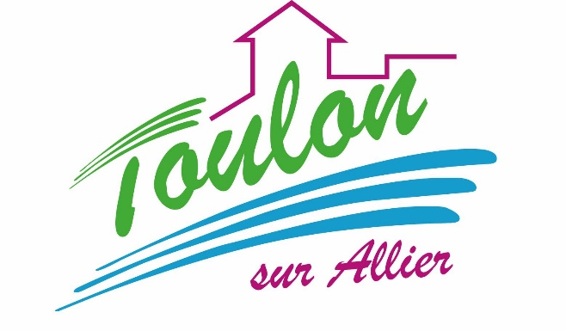
Cantine scolaire
Menu Mixé

Semaine du 24 au 28 Avril 2017


Lundi 24 Avril 2017
Purée de brocolis
Boeuf
Blédilacté
Compote de fruits

Mardi 25 Avril 2017
Purée de courgettes
Veau
Blédilacté
Compote de fruits

Mercredi 26 Avril 2017
Purée de haricots verts
Boeuf
Blédilacté
Compote de fruits

Jeudi 27 Avril 2017
Purée de tomates
Jambon blanc
Blédilacté
Compote de fruits


Vendredi 28 Avril 2017
Purée de carottes
Hoki
Blédilacté
Compote de fruits

La Mairie se réserve le droit de modifier les menus en cas d’imprévu.
La viande de bœuf servie cette semaine est d’origine française

